Дидактические игры для детей
«Найди предмет»
Цель: учить сопоставлять формы. предметов с геометрическими образцами.
Материал. Геометрические фигуры (круг, квадрат, треугольник, прямоугольник, овал).
« Веселые матрешки»
Цель: учить различать и сравнивать предметы по разным качествам величины.
Материал. 2 комплекта пятиместных матрешек, 2 комплекта разных по величине кружочков, башенка из полых кубов.
«Длинное - короткое»
Цель: развитие у детей четкого
дифференцированного восприятия новых качеств величины.
Материал. Атласные и капроновые ленты разных
цветов и размеров, картонные полоски, сюжетные игрушки: толстый мишка и тоненькая кукла.
«Подбери фигуру»
Цель: закрепить представления детей о
геометрических формах, упражнять в их назывании.
Материал. Демонстрационный: круг, квадрат ,треугольник, овал, прямоугольник, вырезанные из картона.
«Соберем бусы»
Цель: формировать умение группировать
геометрические фигуры по двум свойствам (цвету и форме, величине и цвету, форме
и величине), видеть простейшие закономерности в чередовании фигур.
Оборудование. На полу лежит длинная лента, на ней слева направо в определенном чередовании разложены фигуры: красный треугольник,
зеленый круг, красный треугольник и т. д.

Игры для родителей с детьми
Игры с карандашом, крупой, бусами, орехами (сортировать, угадывать размер, цвет).
Игры со счетными палочками
(нехитрые задания помогут ребенку развивать внимание, воображение, познакомиться с геометрическими фигурами.
Игры с пластилином
(задания помогают различать геометрические фигуры, цвет, размер).
Игры с бумагой
(игры помогут ребенку узнать, как обычная бумага превращается в забавные объемные игрушки).
А.Е.Белая, В.И. Мирясова «Пальчиковые игры для развития дошкольников».

«Успехов вам и вашим детям!»

Муниципальное бюджетное дошкольное образовательное учреждение «Детский сад №18 г.Красноармейска»

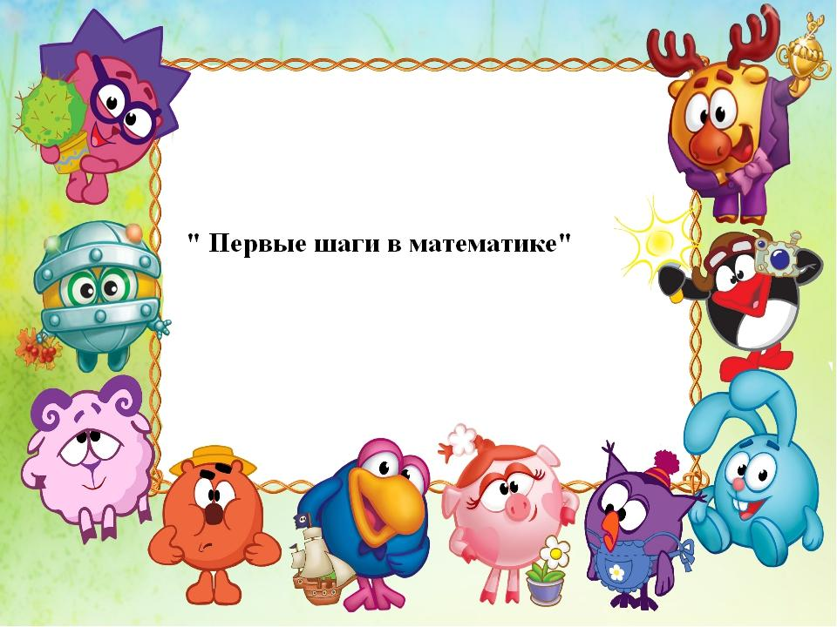

Подготовила воспитатель: Лисицкая Н.Ю.

г. Красноармейск.

«Математику, друзья не любить никак нельзя очень строгая наука, очень точная наука. Интересная наука – это математика!»
М.В.Ломоносов.
«Математика в жизни ребенка».
Обучению дошкольников началам математики должно отводиться важное место. Это вызвано целым рядом причин (особенно в наше время): началом школьного обучения, обилием информации, получаемой ребенком, повышением внимания к компьютеризации уже с дошкольного возраста, стремлением родителей в связи с этим как можно раньше научить ребенка узнавать цифры, считать, решать задачи. Взрослые зачастую спешат дать ребенку набор готовых знаний, суждений, который он впитывает как губка, например, научить ребенка считать до 100, не овладев полным знанием в пределах 10. Однако всегда ли это дает ожидаемый результат? Скажем, надо ли заставлять ребенка заниматься математикой, если ему скучно? Основное усилие и педагогов и родителей должно быть направлено на то, чтобы воспитать у дошкольника потребность испытывать интерес к самому процессу познания, к преодолению трудностей, к самостоятельному поиску решений. Важно воспитать и привить интерес к математике, чтобы математика вошла в жизнь детей не как теория, а как знакомство с интересным новым явлением окружающего мира. Черпать свои знания по математике ребенок должен не только с занятий по математике в детском саду, но и из своей повседневной жизни, из наблюдений за явлениями окружающего его мира. Здесь на первое место выходите вы, родители ребенка. Здесь ваша помощь неоценима, помощь родителей, которые желают внести свою лепту в дело развития и воспитания собственного ребенка. Совместный поиск решения проблем, помогает организовать обучение детей и взрослых, которое не только способствует лучшему усвоению математики, но и обогащает духовный мир ребенка, устанавливает связи между старшими и младшими, необходимые им в дальнейшем для решения жизненных проблем.
Основные цели и задачи ФЭМП
Формирование элементарных математических представлений, первичных представлений об основных свойствах и отношениях объектов окружающего мира: форме, цвете, размере, количестве, числе, части и целом пространстве и времени.
Количество: привлекать детей к формированию групп однородных предметов. Учить различать количество предметов (один- много).
Величина: привлекать внимание детей к предметам контрастных размеров и их обозначению в речи (большой дом- маленький домик, большая матрешка- маленькая матрешка, большие мячи- маленькие мячи и т.д.)
Форма: учить различать предметы по форме и называть их (кубик, кирпичик, шар и пр.)
Ориентировка в пространстве: продолжать накапливать у детей опыт практического освоения окружающего пространства(помещений группы и участка детского сада). Учить двигаться за воспитателем в определенном направлении.
Как научить ребёнка счёту?
Самый простой способ – это считать всё, что видите. Но очень важно, чтобы ребёнку не надоело. Можно, когда вы поднимаетесь в дом по ступенькам, считать ступеньки: «раз, два, три…», и вы не заметите, как через некоторое время ребёнок начнет за вами повторять. Можно считать йогурты при покупке (этот маме, этот папе, этот мне. Сколько же всего?). Можно считать машины, по дороге из детского сада домой. Если вы готовите суп – посчитайте картошку. Сколько же нужно картошек для супа, а морковок и т.д. Во время прогулки вы можете считать листики, жёлуди, камушки, палочки. Детям очень нравятся различные стишки и пальчиковые игры.
«Апельсин».
Мы делили апельсин, (загибаем пальцы)
Много нас, а он – один. (показываем указательный палец)
Эта долька – для ежа, (разгибаем пальцы)
Эта долька для – чижа,
Эта долька – для зайчат,
Эта долька – для бельчат,
Эта долька – для меня,
Ну а волку – кожура ( показываем раскрытую руку).

